La Rioja, 17 de octubre de 2024

A la Vicedirectora del Jardín de Infantes N° 17 “Eugenia Tos de Aciar”

Prof.: Idiarte, Patricia

Su despacho:

La que suscribe, Del Castillo Janet Leonela, DNI N° 33.767.080, docente suplente a cargo de sala de 5 “F” años del turno tarde de dicha institución, tiene el agrado de dirigirse a Ud. con motivo de comunicar el uso de la licencia 10.4, según se estipula en el régimen de licencias de la Ley Nº 9.911. La misma se solicita para el día viernes 18 del corriente mes y año.

Sin otro motivo particular me despido de usted atentamente.

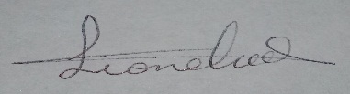

Del Castillo Janet Leonela

D.N.I 33767080